食品卫生管理制度

「台膳膳食公司是一家专业提供企业工厂员工食堂承包的餐饮服务商，拥有十多年食堂经营管理服务经验，是众多企业工厂值得信赖的合作伙伴」

食品管控过“八关”，卫生安全好管理：
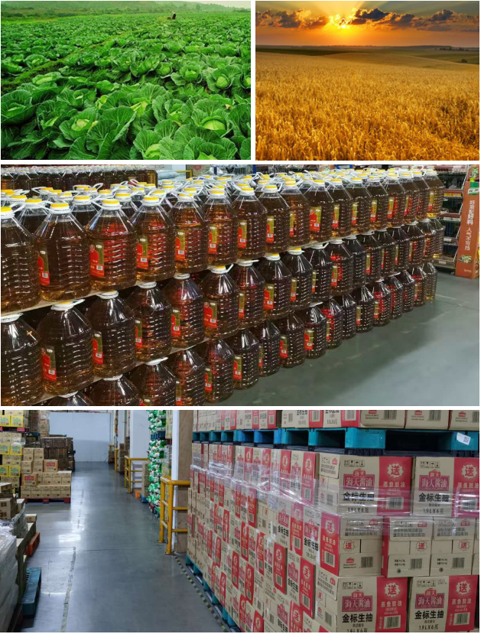
1、严把责任关。食堂经理（或主管）签订食品质量卫生安全承诺书。对食材原料质量、加工程序及出品品质总负责，再根据各个工序（进货、仓库、初加工、切配、烹饪、分餐等）落实责任人。
2、严把进货关。选择优质供货商，并对其营业场所、食材来源、营业执照等进行定期现场考察，保证食材的源头符合卫生要求。执行原料进货索证、验收登记制度；采购员不得采购腐烂变质的原材料，仓管、验收员拒收不符合食品卫生要求的物资，以确保原材料进货的安全卫生。
3、严把仓储关。物资储存严格按照先进先出原则，确保食品在有效期内使用，过期食物材料、变质食物及时倒掉销毁,绝不能再使用。物资储存必须严格实行“四隔离”：生熟隔离；成品与半成品隔离；食物与杂物、药物隔离；食品与天然冰隔离。杜绝食品交叉污染，确保食品卫生安全。
4、严把化验关。新鲜猪肉必须有当地卫生防疫站印章，并留存对应的发票以备查询，以问题猪肉进入食堂；加强对蔬菜农药残留的快速检测，杜绝有农药残留的蔬菜进入餐厅，加强对面类食品吊白块和甲醛的速测，发现有问题坚决不使用，杜绝使用不安全的原材料，确保食品卫生安全。
5、严把加工关。肉类、蔬果及干货等各类食品严格按照先洗后切的顺序，完成切配后分类放在案台及菜架上,不得堆放在地上；蔬菜的生加工必须按照“一洗、二泡、三冲、四烫”的四过关程序操作。发现有腐烂变质的原材料必须立即清除，禁止加工使用。刀、砧板、工作台、水池等用具设施用标识区分。
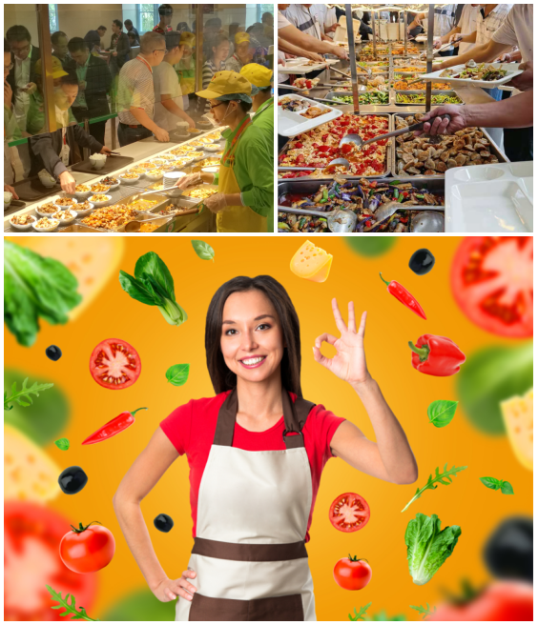
6、严把烹调关。烹调人员必须严格按照生熟原料、成品、半成品分开摆放，不得使用腐烂变质的原料和过期的调味品。食品必须煮熟煮透，特别是白切鸡，严禁出售半成品，不做凉拌菜，炒好的菜由食品通道立即送进售餐间。
7、严把食具消毒关。食（用）具消毒实行“四过关”，必须严格按照一刮、二洗、三冲、四消毒、五保洁的程序，专人负责。质监部定期进行抽查，确保安全卫生。
8、严把清除“四害”关。为了更好地做好除“四害”工作，公司把此项工作承包给专业除害厂家，每月负责全面喷杀2次，并投放强力粘鼠板，特殊情况要求加喷，以确保防“四害”达到安全效果。

